Podklady k samostudiu z důvodu uzavření základních škol na dobu 16. – 27. března 2020 – 1.C
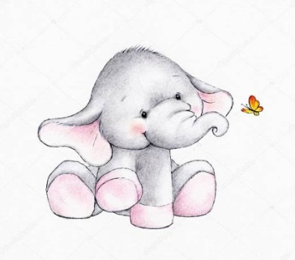
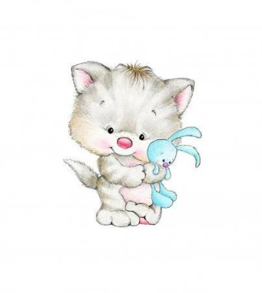
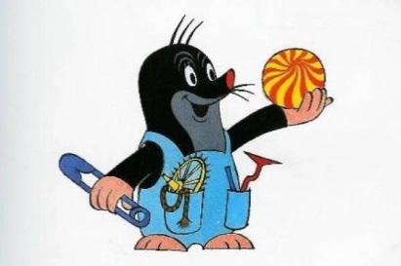
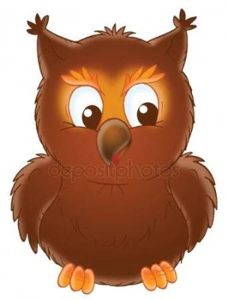
1 2 3 A B C

Děti z 1.C zdraví paní učitelka K. Zímová, Krtek, sovička, kocourek Mourek, méďa, slůně a ostatní plyšoví maňásci, kteří nám pomáhají při učení.

Český jazyk a literatura – učitel: Mgr. Kateřina Zímová kontakt: Katerina.Zimova@zshajeslany.cz
Slabikář do str. 60
Kromě Slabikáře můžou děti číst vlastní knížku společně s rodiči, pokud máte doma časopis např. Sluníčko, jsou v něm zajímavé úkoly, rébusy…., web: Celé Česko čte dětem, zde je nabídka audionahrávek k poslechu, inspirace k četbě...
Pracovní sešit ke Slabikáři do str. 34
Písanka do str. 27
Inspirace a pomoc při psaní jednotlivých tvarů písmen je např. na Youtoub: Bobyho škola – Písanka.
- slovo, věty napsané psacím písmem: říkáme, že je to opis, opisujeme, obtahujeme předepsané tvary
- slovo, věty napsané tiskacím:
říkáme, že je to přepis, přepisujeme z tiskacího na psací
Anglický jazyk – Mgr. Stanislava Hejduková kontakt: Stanislava.Hejdukova@zshajeslany.cz
Opakování slovní zásoby – Škola, Barvy, Rodina – 1. část (mother mum, father, dad)
Nakreslit obrázek vlastní rodiny (i mazlíčky) formát A4
Anglický jazyk – Bc. Lucie Fricová kontakt: Lucie.Fricova@zshajeslany.cz
Téma: Rodina
Slovní zásoba: my- moje, a mother (mum) – maminka, a father (dad) – tatínek, a sister – sestra, a brother – bratr, me – já
Dejte dětem Vaší rodinou fotografii (v případě, že nemáte fotografii, mohou si děti nakreslit obrázek). Měly by umět říct, kdo je kdo. Např.: This is my mum Petra. (Toto je moje maminka Petra). V případě, že neumíte anglicky, postačí jen slovíčko a mum.
Jsem Vám k dispozici na školním emailu pro případné dotazy.
Děkuji za spolupráci. S pozdravem a přáním pevného zdraví Lucie Fricová.
Matematika – učitel: Mgr. Kateřina Zímová kontakt: Katerina.Zimova@zshajeslany.cz
do str. 32
Stále procvičujeme + a – do 20 bez přechodu do 20, list s příklady.
Pojmy: o několik více (sčítáme),
o několik méně (odčítáme).
Nový díl matematiky zatím nezačínejte, dáme vědět.
Náš svět – učitel: Mgr. Kateřina Zímová kontakt: Katerina.Zimova@zshajeslany.cz
Pracovní sešit do str. 41
V učebnici na str. 41 jsou k danému tématu barevné fotografie stromů a keřů, jejich části, názvy.
Hudební výchova – učitel: Mgr. Kateřina Zímová kontakt: Katerina.Zimova@zshajeslany.cz
Poslech dětských písniček z CD dle možností, společný zpěv s rodiči ☺, hra na hudební nástroj…
Inspirace na Youtoub: Zpívánky, BibiBum, Svěrák+Uhlíř…
Výtvarná výchova – učitel: Mgr. Kateřina Zímová kontakt: Katerina.Zimova@zshajeslany.cz
1. Děti nakreslí jeden strom a jeden keř, např. jabloň a zlatice (učivo Prvouky – učebnice str. 41).
2. Kresba nebo malba oblíbené postavy z Večerníčků.
Pracovní výchova – učitel: Mgr. Kateřina Zímová kontakt: Katerina.Zimova@zshajeslany.cz
Stavebnice, navlékání korálků, výrobky z papíru například web: Krokotak
Tělesná výchova – učitel: Mgr. Kateřina Zímová kontakt: Katerina.Zimova@zshajeslany.cz
Cvičení s plyšáky (jako ve škole), jóga, Jogínci na Déčku, nejlépe pohybové hry venku.
Učte se, hrajte si, povídejte si, naslouchejte, pozorujte, cvičte, zpívejte, kreslete, malujte, stříhejte, vyrábějte a nezapomeňte se u toho radovat a smát!
UčíTelka na ČT2 – sledujte program TV

